**Дударёнок Катерына (Dudaronkowa Katerzyna)**

7 марта 1809 г – крещение дочери Марыи (НИАБ 136-13-894, лист 73об, №8/1809-р (ориг)).

**НИАБ 136-13-894:** Лист 73об. **Метрическая запись №8/1809-р (ориг).**

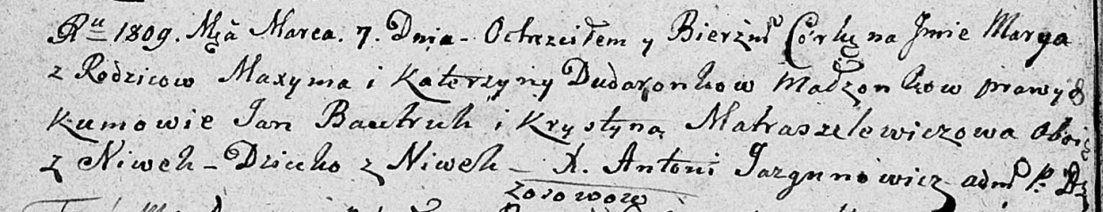

Дедиловичская Покровская церковь. 7 марта 1809 года. Метрическая запись о крещении.

Dudaronkowna Marya – дочь родителей с деревни Нивки.

Dudaronek Maxym – отец.

Dudaronkowa Katerzyna – мать.

Bautruk Jan – кум, с деревни Нивки.

Matraszelewiczowa Krystyna – кума, с деревни Нивки.

Jazgunowicz Antoni – ксёндз.